ACTIVITE PHYSIQUE | SEANCE TYPE (après échauffement) | LIEN POSSIBLE | AIDE SUPPLEMENTAIRE
YOGA | -séance de détente musculaire où sont expliqués en détail les mouvements associés à la respiration. | https://youtu.be/h-ZhURktotQ  (débutant ou confirmé) | 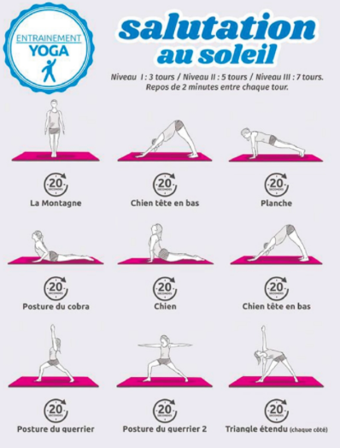
SURF | Lien avec des exercices de renforcement musculaire complémentaire | https://youtu.be/eSAxVzQILyk | 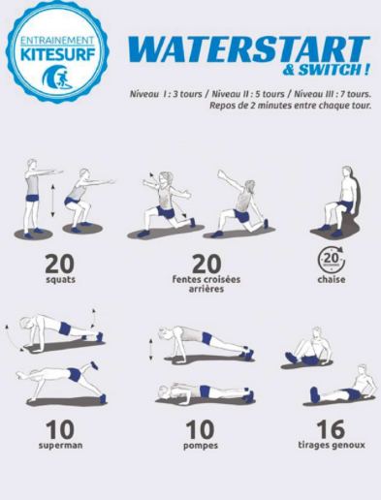
VELO | Renforcement musculaire | https://youtu.be/0jz8VLLGdIM  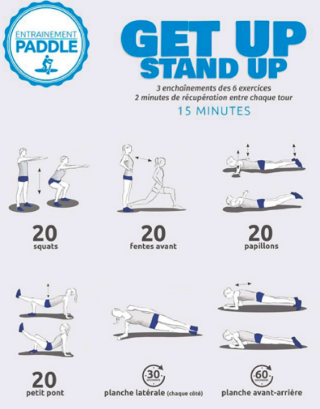 | 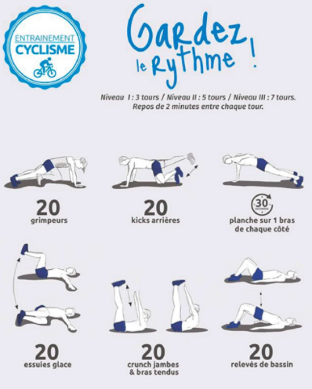
Activité  En famille | -A tour de rôle proposer 20’’ d’un exercice de renforcement et 10’’ pour tourner  -Détente à 2 | https://youtu.be/2ZBimWh85nA  (yoga en duo)  https://youtu.be/Z4ziWoCuf5g  (Renforcement musculaire)  Attention aux postures :  Squat : les genoux ne doivent pas dépasser la pointe des pied (« s’asseoir : les fesses vont vers l’arrière, le dos doit rester bien droit. (Vous pouvez surélever les talons sur une petite planche si vous êtes de nature cambrer afin de préserver le dos bien droit)  Préserver vos articulations : jamais d’hyper-extension (toujours garder une légère flexion quand on a les jambes tendues)  Ne pas creuser le dos en gainage : ne pas relever la tête mais regarder vos mains | 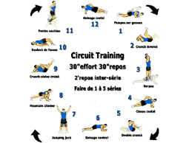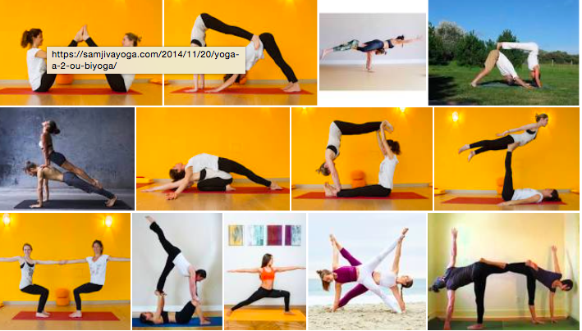
DANSE seul ou à plusieurs | Style ZUMBA ou HIP HOP | https://youtu.be/ztaNSNtm84A  (chorégraphie pour tous niveaux : despacito)  https://youtu.be/EnZZ0x-ObCs  (Chorégraphie HIP HOP facile 15 min) | 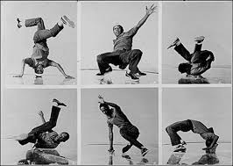
VOLLEY OU BEACH VOLLEY | Manipulation de balle | https://www.sikana.tv/fr/sport/learn-to-play-volley-ball/individual-warm-up-set_1 | 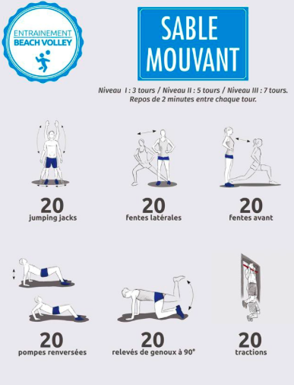
RUGBY | Manipulation de balle  (inspiré par Pierre) | https://youtu.be/Qn_43MNyClU | -Matin :  30min de course + 1h de renforcement + 15min de corde à sauter.  -Début d’après-midi : conduite de balle avec toute sorte de balles ou ballons.  -Fin d’après-midi : 1h de renforcement + 20min de cardio.  -alimentation saine et en buvant bien.
FITNESS | Abdo cuisse fessier  (inspiré par Katleen) | https://youtu.be/3bxihqPKF08 | 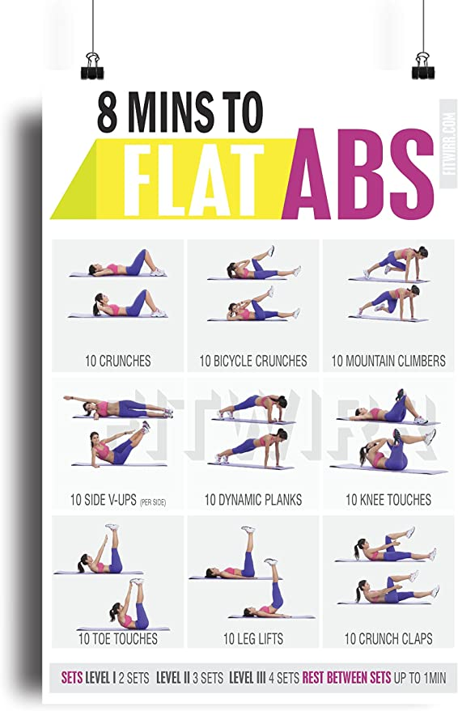
 | Affiner et muscler ses jambes | https://youtu.be/iYmbwOvRMIA  https://youtu.be/-3YEbjRqs9k | 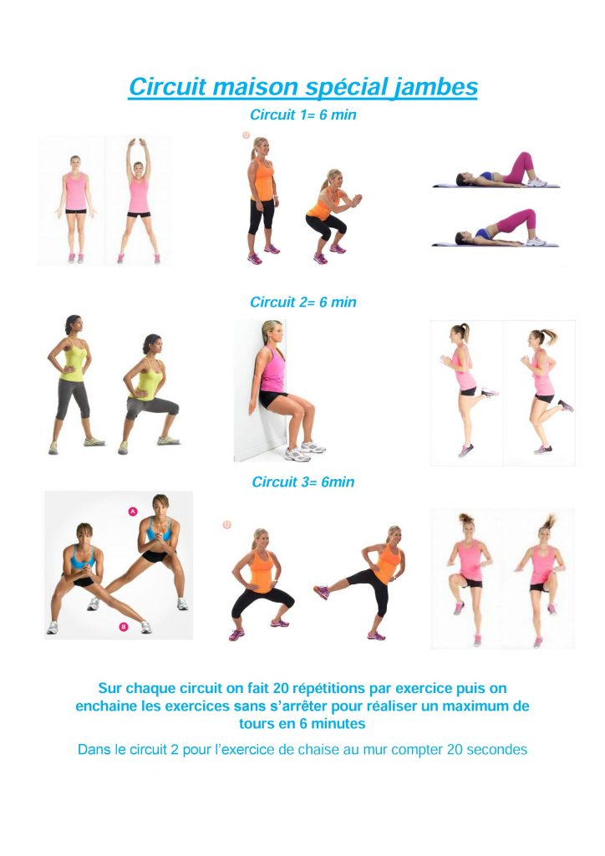

Le circuit de Pauline | - Course sur place 30’’  - Montée de genoux 30’’  - « Squat » avec une chaise  - Mountain climbers 30’’  - Gainage 30’’  - Squat 30’’  - Gainage dorsal sur les 2 épaules 30’’  Répéter la série 3 fois (au total) en rajoutant 15’’ secondes à chaque fois ( 45’’ chaque exercice pour la série 2 et 1’ chaque exercice pour la série 3) et à la dernière série finir par 40 squat en plus et 2’ de gainage.
Le circuit d’Agathe  Séance de HIIT  (Hight Intensity of Interval Training) | - Course sur place  - Jumping jacks  - Talon fesse  - Montée de genoux  - Course rapide sur place  - Squat jump  - Burpees  - Gainage  Durée de l’effort : 30’’  Récupération entre chaque atelier : entre 10 et 30’’  Nombre de série : 2 à 3 série en fonction de votre état de forme.
Le circuit d’Esteban  Séance de renforcement musculaire | - 4 séries de 15 pompes  - 3 séries de 15 squats  - 2 séries de 15 burpees.  - 3 séries de 15 demi-crunch.  Temps de récupération entre chaque série : 2’
Noa | Squat x 30 (2 séries / 30 sec de récupération)  Fentes x20 (2 séries / 30 sec de récupération)  Hip trust 30 (2 séries / 30 sec de récupération)  crunch 20 (2 séries / 30 sec de récupération)  Rameur x 20 (2 séries / 30 sec de récupération)  Allongé sur le dos, toucher ses chevilles en alternance par les côtés G et D x 30 (2 séries / 30 sec de récupération) Gainage
NOEMIE | 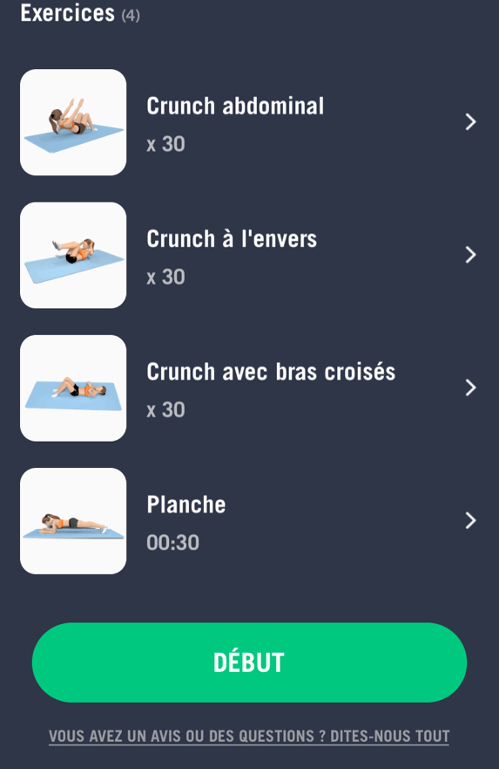  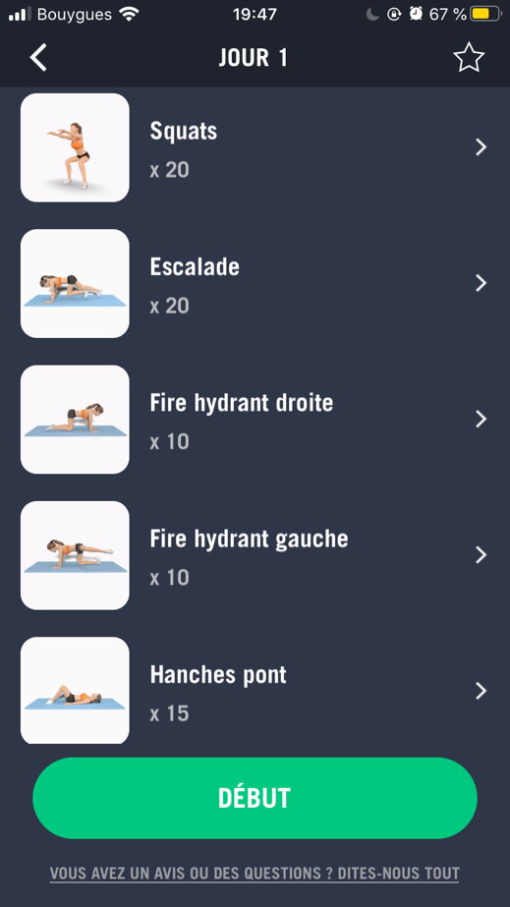
Cicuit de Léana | (ATR/Equerre/gainage) 3 série de 5 répetitions de chaque élément  Etirement : garnd ecart/la boule

